<학술논문 or 응용논문 중 택 1> pISSN 1226-0606
eISSN 2288-6036

여기에 한글 제목을 입력해주세요. [한글 논문제목 : 바탕체 12Point, Bold, 줄간격 1, 가운데맞춤]

저자1이름¹ · 저자2이름^{2 †}· 저자3이름³ [한글 저자이름 : 한글 돋움체, 기호 MS Mincho, 10Point 줄간격 1.1, 가운데맞춤]
경북대학교 기계공학부¹, 서울대학교 기계항공공학부^{2,} 인하대학교 선박해양공학과³ [한글 저자소속(대학원 구분하지 않으며, 학과 또는 학부로 묶음) : 9Point 바탕체, 줄간격1, 가운데맞춤]

Title of a Paper (in English)[영어 논문제목 : Times New Roman 12Point, Bold, 줄간격 1, 가운데맞춤]

Author 1 Name¹, Author 2 Name^{2†}, and Author 3 Name³, [영어 저자이름 : Times New Roman 10Point, 줄간격 1.1, 가운데맞춤, 성이 뒤로가도록 Full Name 기입]
¹ Dept. of Mechanical Engineering, Kyungpook Nat’l Univ.,
ABSTRACT:
Put Abstract text here Put Abstract text here Put Abstract text here Put Abstract text here Put Abstract text here Put Abstract text here Put Abstract text here Put Abstract text here Put Abstract text here Put Abstract text here Put Abstract text here Put Abstract text here Put Abstract text here Put Abstract text here Put Abstract text here Put Abstract text here Put Abstract text here Put Abstract text here Put Abstract text here Put Abstract text here Put Abstract text here Put Abstract text here Put Abstract text here Put Abstract text here Put Abstract text here Put Abstract text here Put Abstract text here Put Abstract text here Put Abstract text here Put Abstract text here Put Abstract text here Put Abstract text here Put Abstract text here Put Abstract text here Put Abstract text here (Within 150 Words)[영어 초록(Abstract) : Times New Roman 10Point 줄간격 1, 200단어 이내]
Key Words: Block erection simulation, Elementary simulation object, Modeling and simulation, Simulation model modularizations, Shipbuilding process planning[Key Words : Times New Roman 10Point, 줄간격 1, 영문 알파벳 순으로 기입(첫글자는 대문자)]
²School of Mechanical and Aerospace Engineering, Seoul Nat’l Univ. [영어 저자소속 : Times New Roman 9Point, 줄간격 1, 가운데맞춤]
Received 0 xxxx 0000; received in revised form 0 xxxx 0000; accepted 0 xxxx 0000[학회작성]

1. 서 론[각 장 제목 : 한글 돋움체, 영어 Times New Roman, 12Point, Bold, 줄간격 1, 단락 위아래 12Point, 가운데맞춤]
† Corresponding Author, yykim@snu.ac.kr[ 8Point Times New Roman]
Ⓒ 0000 Society for Computational Design and Engineering[학회작성]
여기에 서론을 입력하시오. 여기에 서론을 입력하시오 여기에 서론을 입 여기에 서론을 입력하시오 여기에 서론을 입력하시오 여기에 서론을 입력하시오 여기에 서론을 입력하시오 여기에 서론을 입력하시오.

2. 2 제목[각 장 제목 : 한글 돋움체, 영어 Times New Roman, 12Point, Bold, 줄간격 1, 단락 위아래 12Point, 가운데맞춤]
2.1 논문의 각 절 제목 [각 절 제목 : 한글 돋움체, 영어 Times New Roman, 10Point 줄간격 1.1]
여기에 2.1절의 내용을 입력한다.

2.1.1 논문의 각 항 제목[각 항 제목 : 한글 돋움체, 영어 Times New Roman, 10Point, Bold, 줄간격 1.1]
여기에 2.1.1항 의 내용을 입력한다.
① 본문 중 참고문헌 인용 표기는 “상첨자 [ ]”를 사용하여 해당 참고문헌 번호를 표기한다.
[인용 예 : Wang et al.^{[16]}의 연구결과를 통해 다양한 문제점들이 보고되고 ^{[2,3,9]} 과 새로운 해석이 제시 되었다.^{[11~17)} ]
② 본문 중 영문 & 숫자의 서체는 모두 Times New Roman체로 작성
③ Table, Figure의 캡션은 모두 영문
④각장, 각절, Table, Figure, 수식의 번호 확인

2.2 논문의 각 절 제목[각 절 제목 : 한글 돋움체, 영어 Times New Roman, 10Point, Bold , 줄간격 1.1]
여기에 2.2절의 내용을 입력한다.

2.2.1논문의 각 항 제목[각 항 제목 : 한글 돋움체, 영문 Times New Roman, 10Point, Bold 10Point, 줄간격 1.1]
여기에 2.2.1항의 내용을 입력한다.

Table 및 Figure의 배열 위치는 각 페이지 상단 또는 하단에 배치 요망.(text 입력 시 스타일의 그림번호/설명 이용)

Table 1 Put table caption put table caption Put table caption put table caption [10Point Times New Roman, 줄간격 0.9, 내어쓰기 3.4글자, 필히 영문으로, Table caption은 Table 위에 둡니다, )

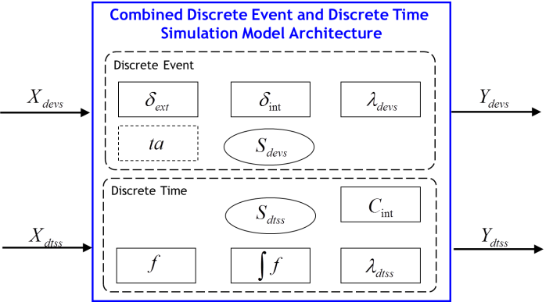

Fig. 1 Put figure caption here Put figure caption here [10Point Times New Roman, 줄간격 0.9 내어쓰기 3.4글자, 필히 영문으로, Figure caption은 그림 아래에 둡니다, )

3. 결 론
여기에 결론을 입력하시오
감사의글
여기에 후기를 입력하시오
참고문헌
* 모든 참고문헌은 영문으로 작성.
** 참고문헌 표기는 다음의 방식을 따름.

(1) 정기간행물(저널): 저자명, 발행년도, 제목, 간행물명, 권(호) 페이지.
(2) 단행본(책, 프로시딩, 졸업논문) : 저자명, 발행년도, 도서명, 출판사, 소재지, 페이지.
(*참고문헌에서 영어로 표기된 논문집명과
단행본명은 이텔릭체로 기입해주십시오)
(3) 특허인용시 발명인, 특허명, 출원인, 특허 No. # 순으로 입력
(4) 홈페이지인용시 : OOOO manual, 도메인주소
(http://www.xxxx.xx.xx) 순으로 입력

1. Suri, R. and Hidebrant, R., 1997, Modeling Flexible Manufacturing System, Journal of Manufacturing Systems, 3(1), pp. 27-38.
2. Lee, K. and Kwon, B.W., 1992, Efficient Modeling Method of Sheet Objects, Proceedings ASME Computers in Engineering Conference, San Francisco, CA, USA, pp.437 - 446.
3. Weiler, K., 1986, Topological Structures for Geometric Modeling, Ph.D. Thesis, Rensselaer Polytechnic Institute.

* 한국CDE학회 논문집 인용시의 영문명 :
Korean Journal of Computational Design and
Engineering 로 통일하여 주십시오.
* 한국CDE학회 학술대회 프로시딩 인용시의 영문명 : Proceedings of the Society for Computational Design and Engineering Conference로 통일하여 주십시오.

